Федеральное государственное автономное

образовательное учреждение

высшего профессионального образования

«СИБИРСКИЙ ФЕДЕРАЛЬНЫЙ УНИВЕРСИТЕТ»

|  |
| --- |
| Институт космических и информационных технологий |
| институт |
| Кафедра «Информатика» |
| кафедра |

**ОТЧЕТ ПО ЛАБОРАТОРНОЙ РАБОТЕ № 2**

|  |
| --- |
| Недетерминированные конечные автоматы |
| Тема / Аббревиатура, слово-символ (слово-бренд) |
|  |
|  |

|  |  |  |  |  |  |  |
| --- | --- | --- | --- | --- | --- | --- |
| Преподаватель |  |  |  | А.С. Кузнецов | / |  |
|  |  | дата |  | инициалы, фамилия |  | подпись |

|  |  |  |  |  |  |  |  |
| --- | --- | --- | --- | --- | --- | --- | --- |
| Студент | КИ14-16Б |  |  |  | С.В. Кухаренко | / |  |
|  | код (номер) группы |  | дата |  | инициалы, фамилия |  | подпись |

Красноярск 2016

**Цель работы**

Реализация и исследование недетерминированных конечных автоматов. Использую изученные механизмы, разработать в системе JFLAP согласно постановке задачи недетерминированный конечный автомат, допускающий язык имен переменных в языке программирования С.

**Ход работы**

В первую очередь разработаем недетерминированный конечный автомат в системе JFLAP. Согласно правилам наименования переменных в языке программирования С, имена переменных могут начинаться с символа латинского алфавита (a, b, c…), а также знака подчеркивания “_”. Следующие символы имени могут содержать как символы латинского алфавита, так и цифры со знаком подчеркивания; все остальные символы недопустимы.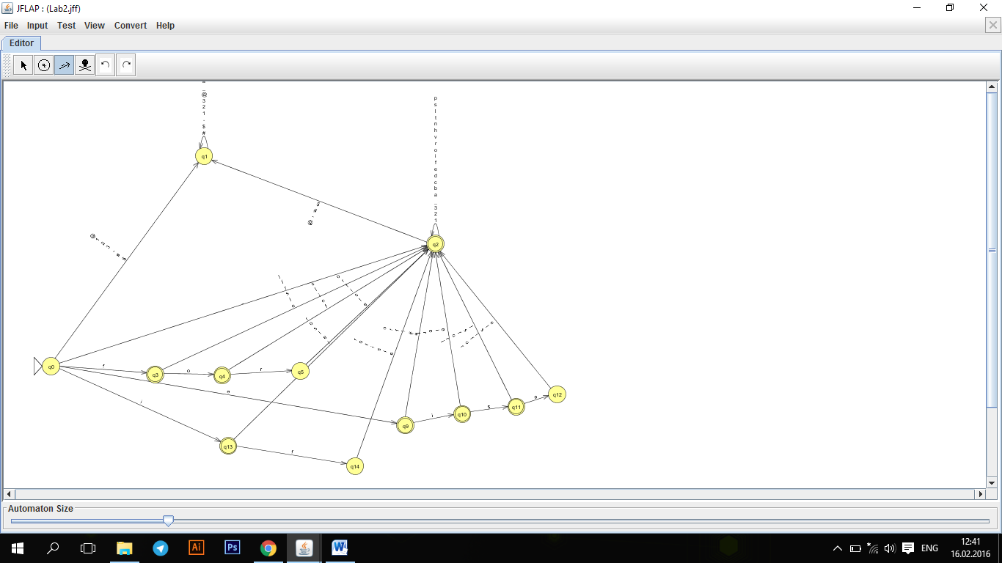

Далее протестируем ДКА пошагово на нескольких входных цепочках.

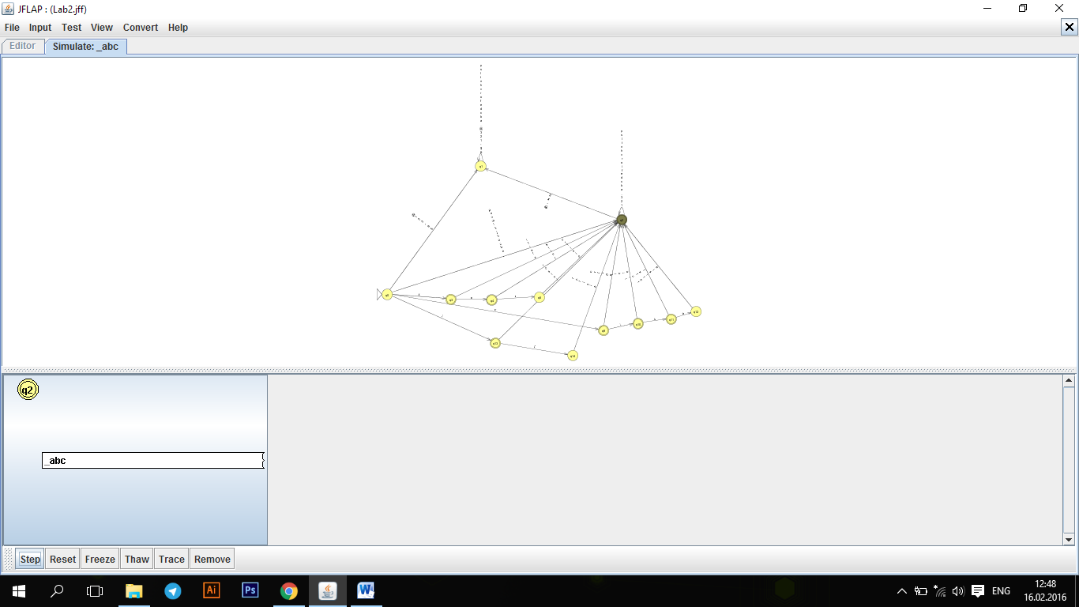

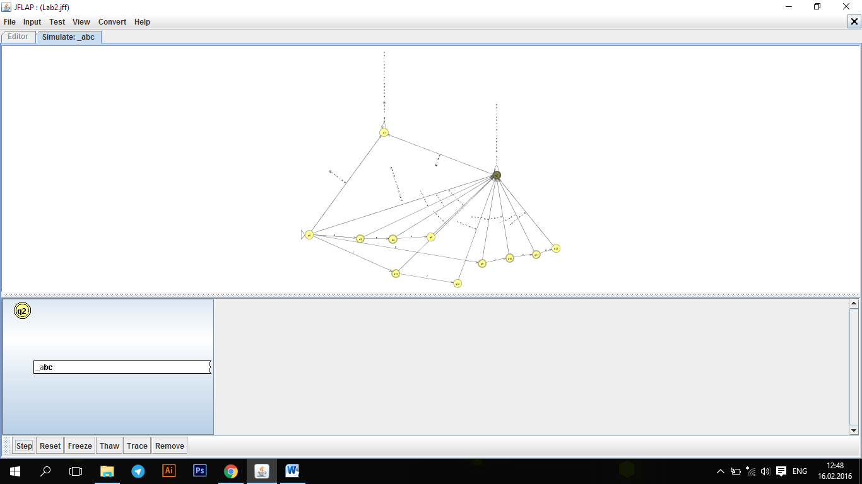

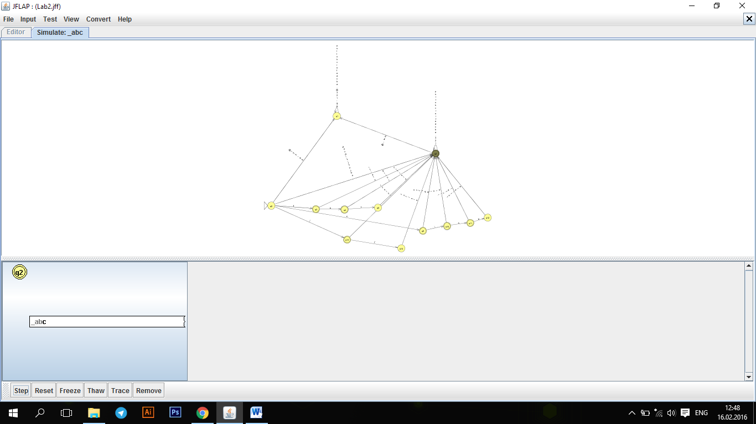

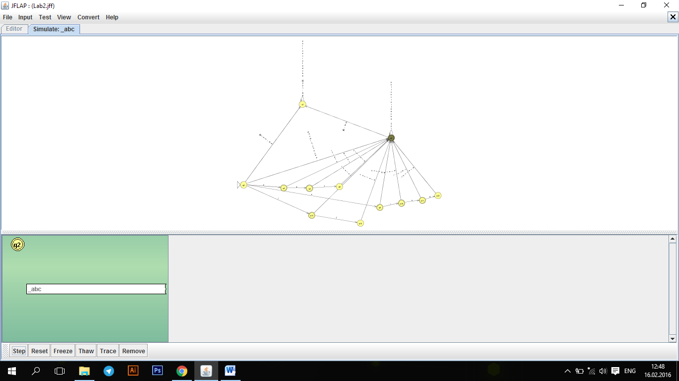

С целью более быстрого процесса тестирования, проверим работу ДКА одновременно на нескольких входных цепочках.

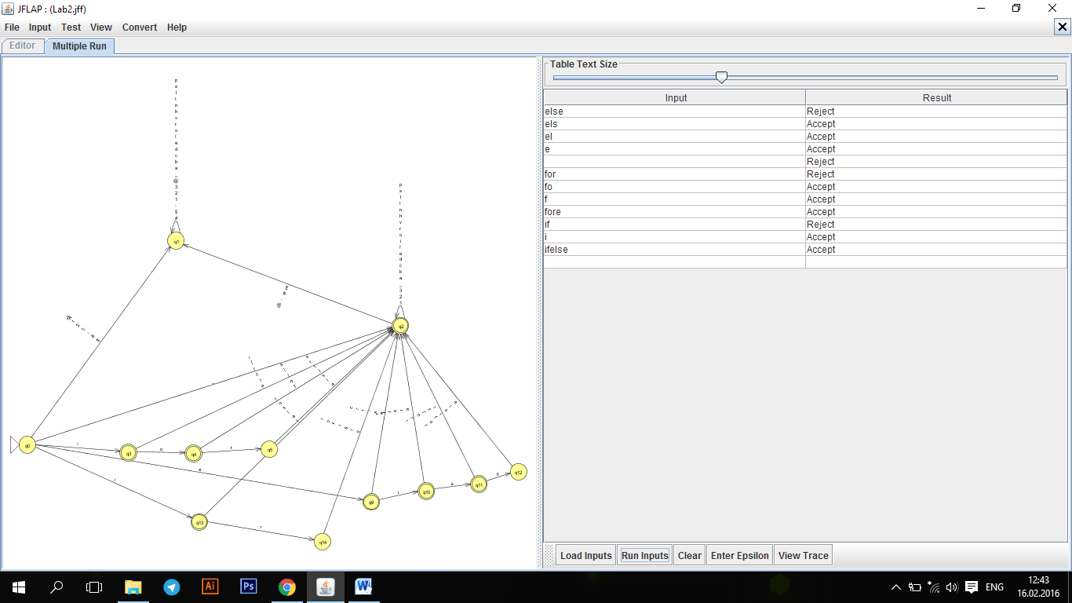

Таким образом, можно убедиться что НКА действительно отвергает цепочки, начинающиеся с чисел и содержащие недопустимые символы. А также отвергает ключевые слова.

**Вывод**

Таким образом, в ходе данной лабораторной работы мы смогли реализовать НКА в системе JFLAP.